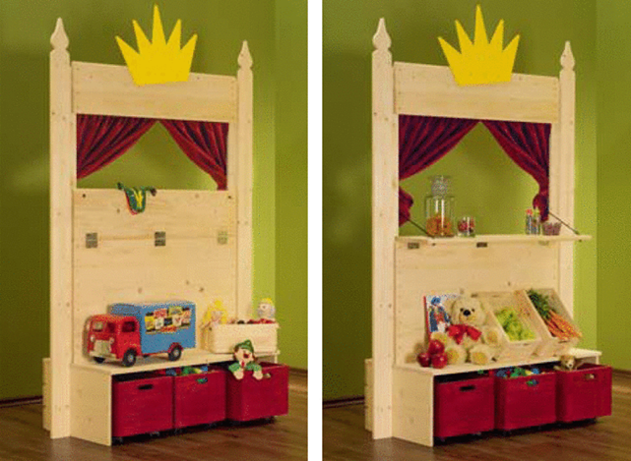
Materialliste
- Leimholz Fichte, 18 mm:
- Seitenteile: 500 x 300 mm, 2 Stück (1)
- Rückwand: 1000 x 300 mm, 1 Stück (2)
- Deckplatte: 1000 x 200 mm, 1 Stück (3)
- Deckplatte: 1000 x 300 mm, 1 Stück (4)
- Allzweckbrett (senkrechte Stützen), 95 x 19 mm, 1850 mm, 2 Stück (5)
- Allzweckbrett, 95 x 19 mm, 1300 mm, 2 Stück (6)
- Nut- und Federbretter, 110 x 19 mm, 962 mm, 9 Stück (7)
- MDF-Platte (Krone), 12 mm, 450 x 320 mm, 1 Stück (8)
- MDF-Platte (Kistenboden), 19 mm, ca. 274 x 374 mm, 3 Stück (9)
- Dachlatte, 18 x 36 mm, 50 mm, 2 Stück (10)
- Dachlatte, 18 x 36 mm, 160 mm, 2 Stück (11)
- Allzweckkisten, 400 x 300 x 230 mm, 3 Stück (12)
- Scharniere, 3 Stück (13)
- Sturmhaken, 2 Stück (14)
- Schraubhaken, 2 Stück (15)
- Seil, 0,5 m, 2 Stück (16)
- Stoff (Vorhang), 600 x 700 mm, 2 Stück
- Kreuzschlitzschrauben, 4 x 70 mm, 4 Stück
- Kreuzschlitzschrauben, 4 x 40 mm, 27 Stück
- Kreuzschlitzschrauben, 4 x 30 mm, 38 Stück
- Kreuzschlitzschrauben, 3,5 x 25 mm, 3 Stück
- Kreuzschlitzschrauben, 3,5 x 16 mm, 18 Stück
- Genuis PRO 2in1 Lack (dunkelrot), 375 ml
- Genuis PRO 2in1 Lack (gelb), 125 ml
Werkzeug
Zollstock, Bleistift, Lineal, Winkel, 5- und 6-mm-Bohrer, Senker, Akkuschrauber, Stichsäge, Holzleim, Malerkrepp, Tacker, 180er- und 240er-Schleifpapier, Raspel, Vorstecher, Pinsel, Lackrolle
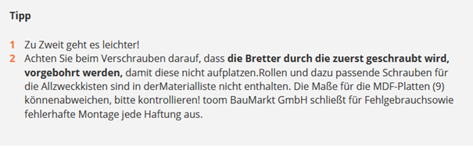
Kasperletheater: Bauanleitung

1. Lassen Sie sich alle Platten und Bretter im toom BauMarkt zuschneiden.

2. Zeichnen Sie auf einem der senkrechten Seitenbretter (5) die Zwiebel-Spitze auf und sägen diese dann mit einer Stichsäge aus. Bearbeiten Sie die Kanten mit einer Raspel und Schleifpapier, bis diese gleichmäßig und glatt sind. Dann übertragen Sie die Kontur auf das andere Seitenbrett (5) und bearbeiten es genau so.

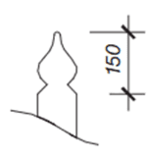
3. Zeichnen Sie auf die MDF-Platte (8) eine Krone oder ein Motiv Ihrer Wahl auf und sägen Sie die Kontur mit der Stichsäge aus. Mit Schleifpapier runden Sie die Kanten ab und schleifen die Flächen glatt. Dann tragen Sie Genius PRO 2in1 Farblack auf. Nach dem Trocknen schleifen Sie alles mit 240er-Schleifpapier leicht an, um den Lack ein zweites Mal aufzutragen.

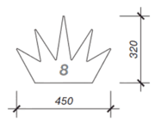
4. Runden Sie nun alle Kanten der Seitenbretter (1), der Rückwand (2) und der Deckplatten (3 und 4) mit Schleifpapier ab. Schrauben Sie dann die Rückwand (2) hinter die Seitenteile. Anschließend schrauben Sie die schmale Deckplatte (3) auf die Seitenteile (1) und auf die Rückwand, so dass diese außen bündig abschließt (4 x 40er-Schrauben).

5. Schrauben Sie jetzt die beiden Seitenbretter (5) genau senkrecht an die Seitenteile (1) des Untergestells, und zwar so, dass diese genau dort anfangen,wo die schmale Deckplatte (3) aufhört. Nehmen Sie einen Winkel zur Hilfe (4 x 40er-Schrauben).

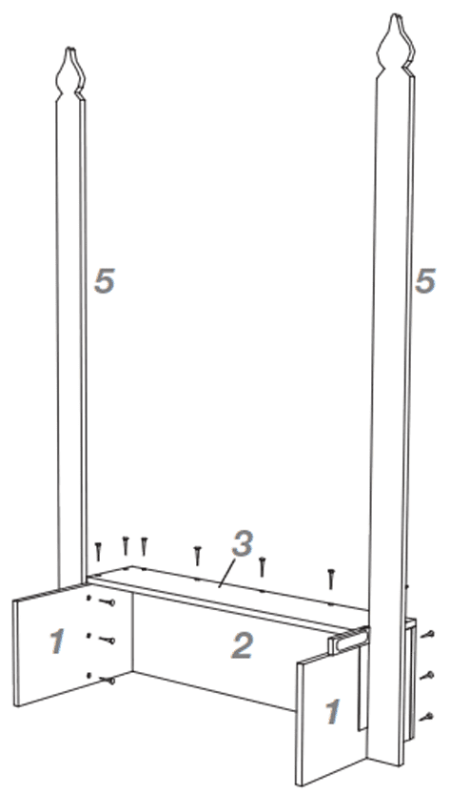
6. Nun schrauben Sie die beiden Bretter (6) hinter die senkrechten Bretter (5), so dass diese auf dem Untergestell aufstehen und seitlich genau zur Hälfte auf den senkrechten Brettern (5) aufliegen. Nachdem Sie die Kanten mit Schleifpapier abgerundet haben, können Sie nun die Nut- und Federbretter (7) von hinten verschrauben. Legen Sie dazu auf beiden Seiten ein 19 mm dickes Reststück in die Falz: So bekommen Sie eine gleichmäßige Fuge. Schrauben Sie 5 Bretter (7) jeweils mit der Feder nach unten an (4 x 30er-Schrauben).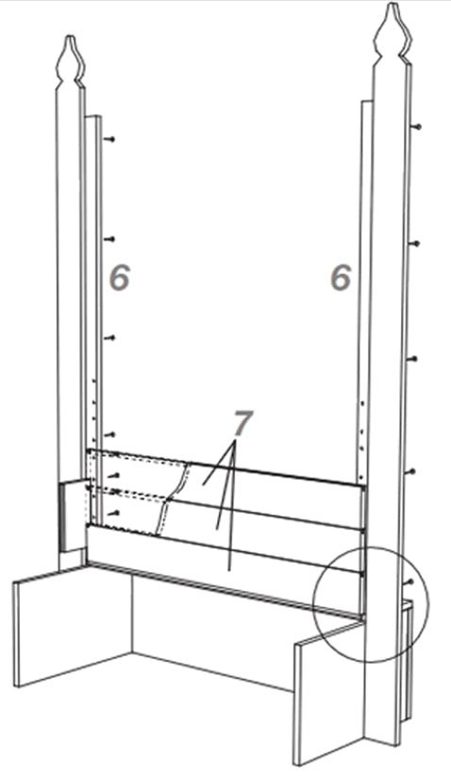

7. Um die Klappe herzustellen, geben Sie in der Nut eines Brettes (7) Leim an, stecken ein zweites Brett (7) seitlich bündig mit der Feder hinein und ziehen es mit Malerkrepp zusammen. Nach ca. einer halben Stunde können Sie das Klebeband abziehen und die Klappe schleifen.

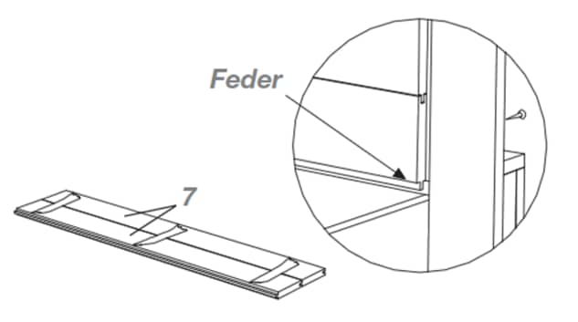

8. Befestigen Sie nun die Klappe, wie abgebildet, mithilfe der Scharniere. Hier stoßen nun nicht Nut und Feder aufeinander, sondern Nut und Nut. VerwendenSie 3,5 x 16er-Schrauben. Im Abstand von ungefähr 320 mm über der geschlossenen Klappe schrauben Sie einfach zwei Nut- und Federbretter (7)mit der Feder nach oben an. Dann schrauben Sie die Deckplatte (4) seitlich bündig auf die Seitenteile (1).
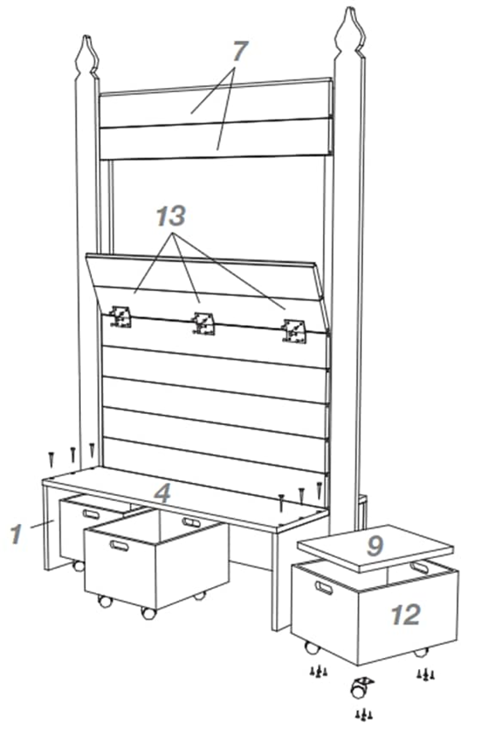

9. Damit sich die Allzweckkisten (12) gut schieben lassen, leimen Sie von unten jeweils eine 19-mm- MDF-Platte (9) ein. Stellen Sie hierzu die Kiste auf den Kopf und tragen einfach Leim auf eine Fläche auf, legen die MDF-Platte ein und beschweren das Ganze mit Büchern oder einer Werkzeugkiste. Wenn Sie Rollen unter die Kisten schrauben möchten, kleben Sie die Platte (9) nicht von außen, sondern von der Innenseite ein, dann können Sie die Rollen von unten mit 3,5 x 16er-Schrauben befestigen. Schleifen Sie dann die Flächen der Kisten glatt undrunden die Kanten mit 180er-Schleifpapier ab. Dann tragen Sie Genius PRO 2in1 Lack auf, lassen diesen trocknen und tragen diesen nach einem Zwischenschliffmit 240er-Schleifpapier oder einem Schleifschwamm ein zweites Mal auf. Natürlich können Sie auch auf eine Lackierung verzichten oder z.B. Öl oder Klarlack auftragen.

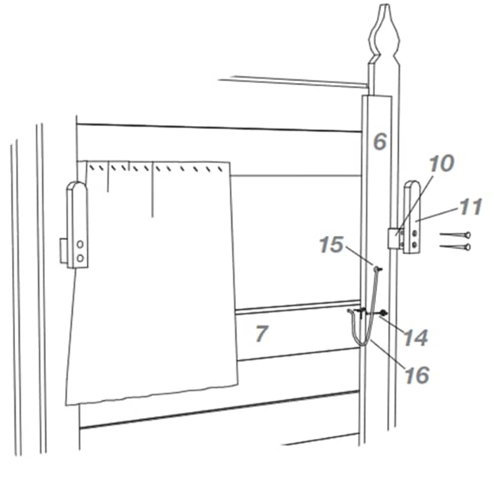

10. Damit die Klappe oben hält, schrauben Sie einfach auf beiden Seiden einen Sturmhaken (14) an das Gestell (6). Die dazu passende Öse wird so in dieKlappe (7) eingedreht, dass diese gut zuhält. Damit die Klappe auch in der Waagerechten offen stehen bleibt, bohren Sie ein ca. 6-mm-Loch in die obereKante der Klappe. Dieses sollte im hochgeklappten Zustand sichtbar sein. Dann ziehen Sie das Seil (16) durch das Loch und verknoten es auf der Vorderseite.Das andere Ende befestigen Sie an einem Haken (15), den Sie von hinten etwas oberhalb der Klappe in die senkrechte Strebe (6) eindrehen. Justieren Sie das Seil so, dass die offen stehende Klappe genau waagerecht steht.

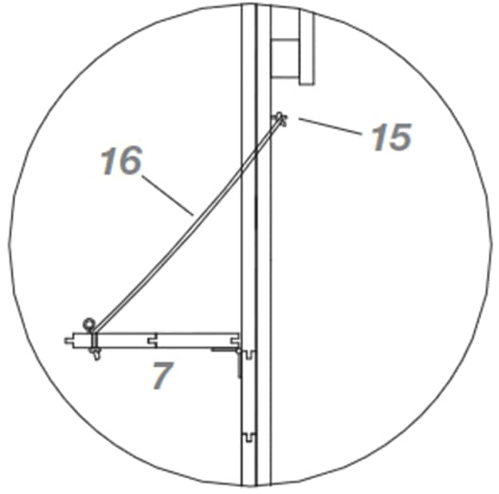

11. Als Vorhang kann ein einfaches Rollo dienen, oder eine Gardinenstange mit einem Vorhang. Am einfachsten ist es, wenn Sie ein Stück Stoff (ca. 60 x 70 cm) von hinten an die obere Kante tackern. Für die beiden Raffhalter sägen Sie jeweils ein 50 mm (10) und ein 160 mm langes Stück (11) von einer Dachlatte ab. Runden Sie vom langen Stück (11) die obere Kante ab und brechen die Kanten. SchraubenSie nun die beiden Teile mit Leim, wie abgebildet, von hinten mittig neben den Ausschnitt auf die senkrechte Strebe (6). Die Krone (8) schrauben Sie einfach von vorne mit 3,5 x 25er-Schrauben an die obere Kante. Und nun Vorhang auf…“!

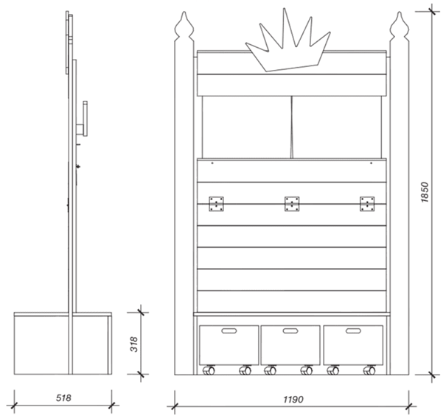

Materialliste Bauhaus:
- Leimholz Fichte, 18 mm:
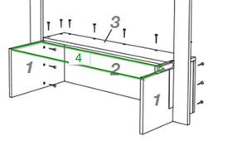
- Seitenteile: 500 x 300 mm, 2 Stück (1)
- Rückwand: 1000 x 300 mm, 1 Stück (2)
- Deckplatte: 1000 x 200 mm, 1 Stück (3)
- Deckplatte: 1000 x 300 mm, 1 Stück (4)

Für Rollcontainer statt Kisten:
Seitenteile: 500 x 300 mm, 2 Stück
Vorne/Hinten: 1000 x 300 mm, 2 Stück
Boden: 1000 x 200 mm, 1 Stück
4x Rollen

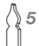Allzweckbrett (senkrechte Stützen), 95 x 19 mm, 1850 mm, 2 Stück (5)

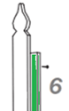Allzweckbrett, 95 x 19 mm, 1300 mm, 2 Stück (6)

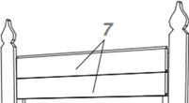Nut- und Federbretter, 110 x 19 mm, 962 mm, 9 Stück (7)

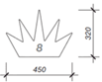MDF-Platte (Krone), 12 mm, 450 x 320 mm, 1 Stück (8)

